調查報告

案 由：據訴，臺北市政府辦理臺北市內湖科技園區產業支援設施BOT開發案、該市議會舊址開發案，招商之相關權利金疑涉有過低，恐造成政府權益受損，及內湖影視音產業園區招標案，改採地上權方式辦理，有降低其公益性之虞等情。究其實情為何？該府辦理前揭開發案之「公益性」與「財務計畫」衡平標準為何？招商權利金之計算方式為何？又內湖影視音產業園區於102年度迄今，仍未依相關規定辦理開發、招商之理由為何？上述各情均有深入瞭解之必要案。

調查意見：
為調查臺北市政府辦理「臺北市內湖科技園區產業支援設施開發計畫興建營運移轉案」、「臺北市內湖影視音產業園區設定地上權案」及「臺北市市議會舊址開發案」等3個招商開發案，本院於民國（下同）106年12月19日現場履勘3開發案之基地現況，由臺北市政府薛副秘書長春明率該府產業發展局林局長崇傑、莊主任玫紅、財政局陳局長志銘、吳科長雅鳳，及文化局李副局長麗珠與張研究員婷等主管人員陪同並簡報，嗣於107年1月25日詢問臺北市鄧副市長家基暨該府產業發展局吳副局長欣珮、黃股長小紋、財政局游副局長適銘、吳科長雅鳳，及文化局鍾局長永豐與郭科長佩瑜等主管人員後，業已調查竣事，茲臚列意見如下：

臺北市政府辦理「臺北市內湖科技園區產業支援設施開發計畫興建營運移轉案」（94年間取得土地，迄106年5月25日始與民間機構簽訂BOT開發契約）、「內湖影視音產業園區設定地上權案」（94年間取得土地，迄未與民間機構簽約開發）及「市議會舊址設定地上權案」（96年起閒置，迄106年10月25日始與民間機構簽訂設定地上權契約）等公私合作開發案，核其決策反覆且規劃過程過於冗長，明顯未能掌握現代產業及其市場需求快速變遷之特性；復以對公有土地之管理利用亦失諸消極，致大面積精華土地長期閒置，確有行政效率不佳之缺失。

「臺北市內湖科技園區產業支援設施開發計畫興建營運移轉案」(下稱「內科支援設施BOT案」)部分：

臺北市政府基於產業發展需求等原因，前依都市計畫程序於91年7月26日公告實施「變更臺北市『臺北內湖科技園區』（原內湖輕工業區）計畫案」，將該市內湖區西南隅之「內湖輕工業區」重新定位同時變更名稱為「臺北內湖科技園區」(下稱「內科園區」)計畫案，案內並將坐落臺北市立內湖高級工業職業學校南側之「醫療用地」及「機關用地」分別變更為「產業支援設施用地」（西湖段4小段6、6-1及7地號，面積1.4989公頃）及「公共服務設施用地」（西湖段4小段2、3等地號，面積0.2553公頃）。然「產業支援設施用地」自94年間以有償撥用或價購方式取得後，歷經9年始經臺北市政府於103年7月7日公告實施「臺北市內湖區西湖段四小段6、6-1、及7地號之產業支援設施用地使用開發計畫」，規劃結合周邊「公共服務設施用地」設置雲端產業園區。

旋經2年，臺北市政府又以資訊與科技進步，引發新產業革命，轉向創意密集與發展高附加價值優勢產業，年輕世代創新及創意正改變全球，行動雲端、智慧物聯、網路創新及數位經濟成為當前產業新趨勢，從美國矽谷延燒至歐亞各國，政府與民間莫不加速推動創新創業，以增強全球競爭力為由，乃提出「內科2.0計畫」，並將前揭「產業支援設施用地」及「公共服務設施用地」納入該計畫之開發基地之一，復於105年8月25日公告修正前揭「臺北市內湖區西湖段四小段6、6-1、及7地號之產業支援設施用地使用開發計畫」，將案內「產業支援設施用地」之用途，改定位以鼓勵跨領域產業整合，並善用內湖科技園區既有產業群聚優勢，引入資通訊、科技、光電、生技、綠能、媒體、金融等相關高附加價值產業為主，其主體使用包括產業創新研發中心、育成加速中心、人才培育中心、共同工作空間、自造實驗空間、展示交流空間等。至開發方式，則經該府於105年3月31日核定以BOT方式開發，同年8月22日公告招商，106年核定甄審結果，由「臺北創新園區合作聯盟」取得最優申請人資格，嗣經6次議約後，終於106年5月25日與最優申請人成立之「宏匯瑞光股份有限公司」簽訂投資契約。

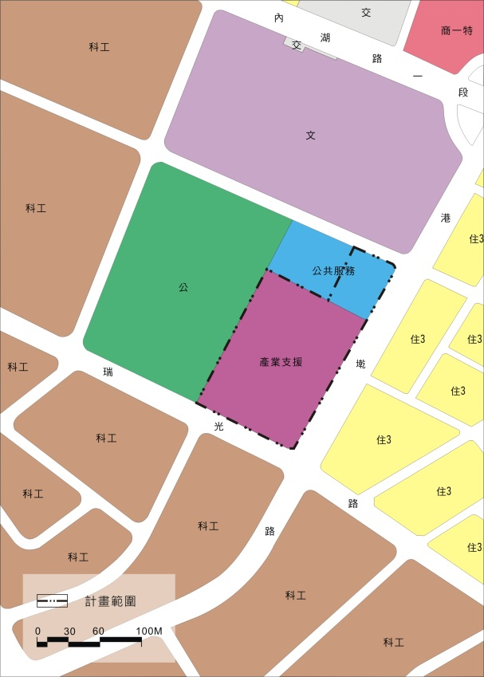
公共服務設施用地
產業支援設施用地

圖A1 「內科支援設施BOT案」土地使用規劃圖

資料來源：臺北市政府。

鑑於科技產業發展瞬息萬變，故對育成事業之規劃與投資，亦應緊密契合產業發展之脈動，並藉由快速、精確之決策與執行，始能獲致成果；揆諸「內科園區」位居臺北科技走廊核心位置，為臺北市產業軸帶成長核心，並已逐漸形成資訊、科技、通訊、生技、研發設計、企業總部、媒體、創投等高附加價值產業及相關支援產業群聚，為臺北市最重要的產業發展基地及經濟櫥窗，整體開發率已達95％以上，104年全年營收更高達新臺幣（下同）4兆9百餘億元，且至106年7月底止，園區已有光寶科技、仁寶電腦、大眾電腦等30家企業總部及其81家關係企業與10家研發中心進駐，顯見「內科園區」近年來已發展成為臺北市企業營運總部及研發中心，然臺北市政府自94年間取得位處「內科園區」精華地段之本案1.5公頃「產業支援設施用地」，以及102年間取得毗鄰之0.25公頃「公共服務設施用地 」後，因其產業政策反覆不定，致歷經十餘年之規劃始於106年5月25日與民間機構簽訂投資契約，其規劃發展產業之效率遠遠落後於私部門，亦有閒置精華土地之虞，實有待改進。

「內湖影視音產業園區設定地上權案」：

臺北市政府鑑於國內影視產業多聚集該市，其中又以內湖為集中地區，乃提出推動影視音產業園區之構想，由該府文化局評估選定內湖五期重劃區之潭美段五小段21、21-1、22、22-1地號(面積0.6408公頃，原為都市計畫「辦公服務區」)，以及同地段35、35-1地號（面積0.8160公頃，原為都市計畫「工商服務展售區」）等二處市地重劃抵費地作為開發基地，並以專案讓售方式，於94年5月27日取得，總面積約1.4568公頃。該二處基地嗣經都市計畫變更程序，於102年9月9日公告變更為「影視音產業區」，計畫透過民間自行規劃申請參與公共建設方式引入影視、文創、娛樂、觀光等複合式產業。案經臺北市政府文化局於101年至103年間，依「促進民間參與公共建設法」（下稱「促參法」）第46條規定，公開徵求民間自提方式投資開發，並於103年10月間召開甄審委員會，惟因投標之兩家民間機構所提構想均未達該府所需公共建設之要求，公益性不足且多為自用，故並未選出合格申請人。

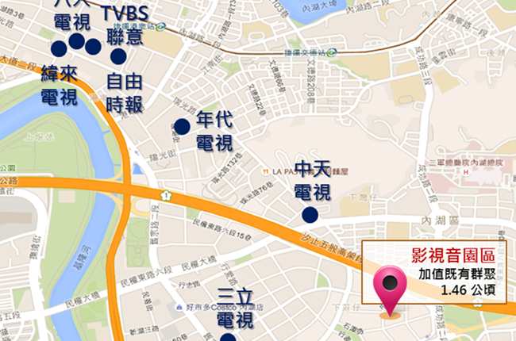

圖A2 「內湖影視音產業園區設定地上權案」地理位置圖

資料來源：臺北市政府。

有鑑於此，臺北市政府乃再委託「臺灣世曦工程顧問股份有限公司」進行本案開發方式之可行性評估，並於105年5月25日邀集相關業者召開座談會，嗣經該公司於同年6月間提出「『臺北市內湖影視音產業園區』招商課題與對策分析報告」，該報告建議略以：

由於國內影視音業者之資金能力普遍不足，評估較適合採BOT方式辦理（權利金較低），惟依102年至103年辦理本案BOT之經驗，因民間廠商所提興建營運構想之公共性普遍不足，自用比例過高，以致無法選出最優申請人；又BOT權利金較低，恐影響臺北市政府購置本案基地之還款計畫。經召開業者座談會及後續深入訪談，建議採設定地上權方式辦理。

原都市計畫細部計畫規定以建物總容積樓地板面積70％以上規劃設置影視音產業，然因此限制將影響市場競爭、限縮潛在投資廠商類型，故建議將上開比例降至50％。

有關推動期程，建議105年12月公告招商，106年4月完成簽約作業。

案經臺北市政府於105年6月7日第1890次市政會議通過本案採設定地上權方式開發，嗣於同年8月25日公告實施「修訂臺北市內湖區潭美段五小段21地號等土地影視音產業區土地使用分區管制規定案」，將建物總容積樓地板面積70％以上應規劃設置影視音產業之規定，降至50％。詢據臺北市政府相關人員指稱，因投資人需配合本案公益性，需挹注資金興建並提供公益時段及購置最新科技傳習業界，為使本案投資人所提財務計畫具有可行性，故調整影視音產業主體事業比例，由70％(原採BOT規劃)改為50％（改採設定地上權開發），鼓勵投資人規劃創新影視文創空間，也使異業產業願意投入資金，支持影視產業，並使本案執行公益性所負擔之財務計畫可行；另該府文化局仍會將公益需求規範於招商文件，並由投資人自提園區規劃構想，再由該府就該發展計畫及權利金進行2階段審查，以符合該府扶植青年創意，引導產業投入未來科技文化之政策等語。

惟查本案「內湖影視音產業園區」歷經多年之規劃，迄本院調查時，仍未經臺北市議會完成土地處分審議程序，遑論對外公告招商，而該基地現亦僅提供影視音業者協拍（短期使用，無償提供），別無其他有效率之使用，致呈低度利用狀態，凡此均與該府之評估與決策過程失諸縝密，有相當程度之關聯。至於本案改採設定地上權開發，以及影視音產業樓地板面積比例從70％降到50％，究如何衡平考量權利金及公益性？又此舉是否符合影視音產業政策，以及能否有效引導影視音產業之發展方向，亦有待臺北市政府審慎面對。復查，臺北市政府並無具體構想，如引進虛擬實境(VR)、擴增實境(AR)與混合實境 (MR)技術或作為電競場域或開發影城等，經本院提醒，略有所感，但該基地面積不大，且週邊均已開發，未來交通動線，甚至開發項目會否引起附近居民抗爭，尚難預料。

「市議會舊址設定地上權案」：

臺北市議會舊址位於該市中正區忠孝西路、中山南路及青島西路間之公園段三小段1地號等13筆土地，面積0.6695公頃，為臺北市所有，原屬都市計畫「行政區」。 79年市議會遷移至仁愛路後，建物交由該府警察局中正第一分局使用，93年間因勞健保爭議款案遭中央查封部分土地，致無法開發利用（102年9月解封），期間雖研議短期利用方式，惟因建物窳陋不堪使用，經評估修復所需經費高達數億元，不符經濟效益，致長期閒置。94年間，經該府文化資產資審委員會議討論，因建物未達古蹟或歷史建築評定標準，故不指定古蹟亦不登錄歷史建築。嗣後歷經96年間中正第一分局遷至公園路新址，98年9月核准報廢建物， 105年4月9日建物全部拆除，予以綠美化，迄目前則暫時作為廣場對外開放供民眾通行使用。

由於本案市議會舊址基地早於臺北市政府92年10月30日公告實施「變更臺北市中正區市議會舊址等行政區為文化觀光專用區計畫案」內，即變更為「文化觀光專用區」，且自96年起已長期荒廢，建物窳陋不堪，致遭外界嚴厲批評，臺北市政府本應儘速縝密規劃及評估該土地使用事宜。然詢據臺北市政府相關人員指稱，該府於98年原規劃以BOT方式辦理開發，後經財務試算結果尚不具備民間機構經營之財務可行性及投資誘因，另透過都市更新之權利變換過程將減少該府土地所有權持分，基於永續經營理念，該府乃於102年10月16日邀集相關單位研商，獲致由該府財政局研析採BOT或以設定地上權方式開發之結論，該局基於財務可行性及市有土地開發效率等因素，嗣於同年10月28日簽報核准以設定地上權方式辦理開發。案經103年8月開始公告招商，惟歷經6次招商(103年8月13日、103年9月29日、104年9月4日、105年3月2日、105年7月11日、106年5月11日)，前5次均因無人投標而流標，至第6次招商時亦僅有由豪昱營造股份有限公司代表之合作聯盟1家廠商投標，並以權利金28.888億元得標，嗣經該府於106年10月25日與該得標合作聯盟成立之專案公司「金毓泰股份有限公司」簽訂設定地上權契約。

案經該府檢討招標不順利之原因，歸納有：「 文化觀光設施之規劃使用內容未臻明確」、「權利金偏高」、「文化觀光設施部分影響整體開發效益。」、「105年度公告地價調漲幅度過大」、「投資人與市府使用空間介面之權利義務未臻明確」、「房地產景氣低迷」、「受保護樹木移植審查時程不易掌控」等，然上述因素除房地產景氣因素外，多數係涉及規劃、評估及估價層面，尚非全屬不可控制之因素。綜合檢視上開規劃及開發過程，可見臺北市政府對本案開發基地之規劃利用失諸消極，對於地上權招標案亦未見縝密規劃。

綜上所述，臺北市政府辦理「內科支援設施BOT 案」（94年間取得土地，迄106年5月25日始與民間機構簽訂BOT開發契約）、「內湖影視音產業園區設定地上權案」（94年間取得土地，迄未與民間機構簽約開發）及「市議會舊址設定地上權案」（96年開始閒置，迄106年10月25日始與民間機構簽訂設定地上權契約）等公私合作開發案，核其決策反覆且規劃過程過於冗長，明顯未能掌握現代產業及其市場需求快速變遷之特性；復以對公有土地之管理利用亦失諸消極，致大面積精華土地淪於閒置，實有行政效率不佳之缺失。

臺北市政府為於內湖科技園區建立「企業創新研發」及「新創聚落發展」之育成場域，前於106年5月25日與民間機構簽訂「臺北市內湖科技園區產業支援設施開發計畫興建營運移轉案」投資契約，將都市計畫規劃之「產業支援設施用地」（1.5公頃）與「公共服務設施用地」（0.25公頃）交由民間開發，然該案投資計畫所規劃主體事業之實際樓地板面積僅占全案之18.44％，復以投資人未來僅經營附屬事業，而擬將主體事業再行委外經營，均增本件BOT開發案公益性不足之疑慮，以及該育成空間恐淪為經營商辦之附屬事業的主從性矛盾。茲為避免招致背離「促進民間參與公共建設法」首重「提升公共服務水準」之公益性立法宗旨，該府後續允宜注意本案附屬事業與主體事業之關聯性，並透過「營運執行計畫書」之審核，加強對投資人經營附屬事業之監督。

按「為提升公共服務水準，加速社會經濟發展，促進民間參與公共建設，特制定本法。」為「促進民間參與公共建設法」第1條開宗明義所揭示。又同法第13條第1項及該法施行細則第34條第2項亦分別明定：「本章所稱公共建設所需用地，係指經主辦機關核定之公共建設整體計畫所需之用地，含公共建設、附屬設施及附屬事業所需用地。」、「附屬事業之開發經營，應以提高公共建設整體計畫財務可行性、增進公共服務品質或有效利用公共建設所需用地為目的。」是以依該法辦理之BOT開發案，雖基於財務可行性及增進民間誘因之考量，而許民間機構開發經營附屬事業，然附屬事業之規模比例自應適當、衡平，並注意與主體事業間之關聯，以免背離「促進民間參與公共建設法」有關「提升公共服務水準」之公益性立法宗旨，此與為活化利用公有土地，並無特定公共建設目的，而以追求土地最大收益為目標之招標設定地上權開發案尚屬有間。有鑑於此，財政部前以105年12月19日財政部台財促字第10525521140號函頒「機關辦理促進民間參與公共建設案件附屬事業規劃參考原則」，並針對「附屬事業規模」，於第7點規定：「主辦機關規劃附屬事業之開發經營，宜就下列事項審慎評估其規模之合理性： (一)符合公共建設推動目的。 (二)確保公共建設服務品質。(三)整體財務試算分析結果。(四)風險評估分析及配置。前項第3款規定之整體財務試算，宜考量契約期間現金流量特性、民間合理投資報酬率、公共建設對外收費費率合理性等。附屬事業開發經營規模，主辦機關經評估不具合理性，宜研議採其他開發方式辦理之可行性。」據以提示主辦機關規劃附屬事業時，應注意其投資規模之合理性，以免減損公共利益。

查本案「內科支援設施BOT案」開發基地包括「產業支援設施用地」（面積1.4989公頃）及「公共服務設施用地」（面積0.2553公頃），依據臺北市政府91年7月26日公告實施之「變更臺北市『臺北內湖科技園區』（原內湖輕工業區）計畫案」，以及該府103年7月7日公告實施之「臺北市內湖區西湖段四小段6、6-1、及7地號之產業支援設施用地使用開發計畫」規定，「公共服務設施用地」用途為「供服務中心、休閒運動健康中心、文化會館、銀行、郵局、醫療、社會福利及其他相關服務性設施」使用；「產業支援設施用地」則係供「產業創新研發中心或企業辦公室、育成加速中心、人才培育中心、共同工作空間或各式獨立辦公室、自造實驗空間、展示交流空間、生活服務中心（以生活實驗場域概念出發，提供服務中心、健身中心、醫療服務、展售中心、餐飲、零售、金融、娛樂，Maker Café、創業酒吧等設施）」使用。

然查臺北市政府既已決定將前揭二處基地合併辦理BOT開發，卻對於主體事業及附屬事業之比例，僅考量財務可行性及育成中心之適合規模，即於105年8月22日所公告之內科支援設施BOT案申請須知第2.3.4.2條，規定主體事業（即育成中心、人才培育中心、創意交流發表空間、共創空間空間等4項，簡稱育成空間）「合計之最小興建容積樓地板面積，不得低於『產業支援設施用地』法定容積之30％」，並將上開文字列入該府嗣後於106年5月25日與投資人所簽訂之投資契約 (第6.2.2條)，至於對附屬事業之營運方式與內容，僅於契約第八章約定投資人應依都市計畫等規定辦理，並於後續提出「營運執行計畫書」，致使該府對於附屬事業進度之掌控及支配力顯有不足，縱該府後續可依投資契約第7.3條之約定，於投資人提送「營運執行計畫書」時進行審核，惟屆時恐生爭執。顯見臺北市政府對於本件BOT開發案之公益性，缺乏核心理念及必要之論述。

事實上，依據本案投資執行計畫書所載，本件BOT開發案共計興建A、B（以上均係地下3層、地上17層之建築，位於「產業支援設施用地」）、C（地下2層、地上13層，位於「公共服務設施用地」）等3棟建物，而欲論述本件BOT開發案之主體事業及附屬事業規模比例，自應將「公共服務設施用地」上之C棟建物，以及A、B、C建物地下層停車空間之樓地板面積列入計算，亦即應以總樓地板面積計算，較符實情(因C棟建物，以及A、B、C建物地下層停車空間均具營利性質)，依此計算，本案主體事業之育成空間（即育成中心、人才培育中心、創意交流發表空間、共創空間空間）位於B棟1至10樓，其樓地板面積計21,328.90㎡（6,451.99坪），僅占3棟建物總樓地板面積115,688.11㎡（34,995.65坪）之18.44％，顯遠低於前揭30％之比例；又本案投資人取得本件BOT開發案後，將來僅自行經營附屬事業部分，並以出租方式辦理，至於主體事業則將委由財團法人工業技術研究院經營管理；復加本案附屬事業收入占全部之收入預估高達82％，在在凸顯本件BOT開發案公益性不足之疑慮，以及其主體事業育成空間恐淪為經營商辦之附屬事業的主從性矛盾。

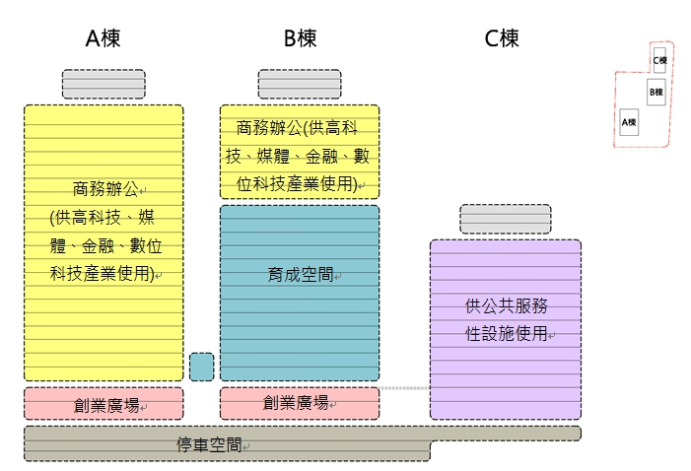

圖A3-1 「內科支援設施BOT案」主體、附屬事業規劃圖

資料來源：臺北市政府。

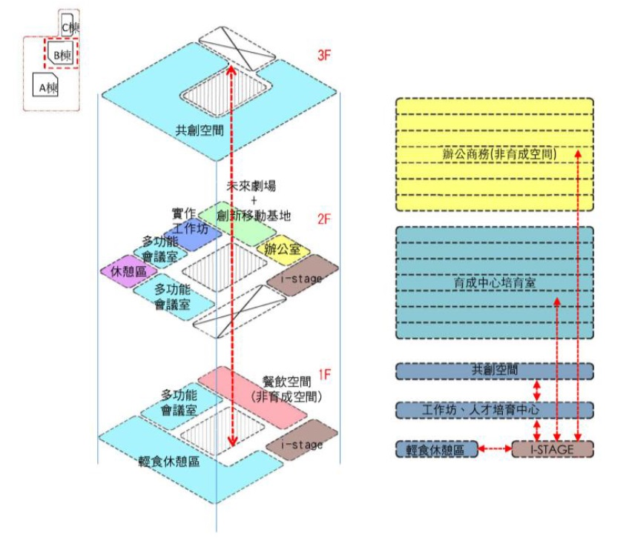

圖A3-2 「內科支援設施BOT案」主體事業規劃圖

資料來源：臺北市政府。

綜上，為避免招致背離促進民間參與公共建設法首重「提升公共服務水準」之公益性立法宗旨，臺北市府後續允宜注意本案附屬事業與主體事業之關聯性，並透過「營運執行計畫書」之審核，加強對投資人經營附屬事業之監督。

依「臺北市內湖科技園區產業支援設施開發計畫興建營運移轉案」得標之民間投資人之投資計畫書，自開始營運年度起，每年均有淨現金流入，且可於契約期間內回收所投入資金，尚符合民間參與之財務可行性；然本案投資人預估需要經過一段相當長之時間，始能回收其投資。為利本案順利成功，臺北市政府允宜持續關心民間投資人之財務狀況及注意園區於營運期間之營業收支概況，並加強與民間投資人之溝通，俾利政府及民間投資人雙贏，並達成加值內湖科技園區產業群聚能量，促進內湖科技園區之創新創業聚落發展等目標。

「內科支援設施BOT案」，係採引進民間參與投資公共建設方式，財務規劃重點自應留意開發自償性及財務可行性等。茲摘錄民間投資人之投資計畫書如下：

重要基本假設及參數：

由於計畫之財務評估係建立於預測基礎上，計畫所設定之基本假設與參數足以影響評估之結果及規劃方向。故本案在財務可行性分析時所設定之主要基本假設與參數務求穩健並能符合實際情況。茲摘錄本財務計畫重要基本假設參數，如財務設算基期、財務試算年期、規劃興建期程、營運期程、土地租金、公告（申報）地價、物價上漲率、資本結構、融資年期及利率、股東預期報酬率（稅前）及折現率等項目於表A1。

表A1、「內科支援設施BOT案」財務計畫重要基本假設及參數
重要假設及參數 | 說 明
財務設算基期 | 本案以106年為財務評估之基期
財務試算年期 | 自簽訂投資契約之日起算50年（包含興建期及營運期）
規劃興建期程 | 106年~108年（3年）
營運期程 | 109年~155年（47年）
土地租金 | 依設定地上權契約草案，興建期間土地租金按本基地依法應繳納之地價稅及其他費用計收租金；營運期間每年土地租金按政府核定之國有出租基地租金計收標準之6折計收。
公告（申報）地價 | 105年基地範圍公告（申報）地價總額約為14.15億元，假設108 年調漲15%，其後每3年調整8%。
物價上漲率 | 每年1.2%。
資本結構 | 設算興建期資金來源中自有資金與銀行貸款比約為51.5%：48.5%，即融資比例為工程費用、規劃設計費、開發權利金及營運設備之50%。
融資年期及利率 | 本案初估融資規模約23億元，融資利率假設為3.0%、還款寬限期5年（含興建期）；第6~15年償款融資本金50%；預估本金清償比例第6年為1%、第7年為2%、第8年為3%、第9年為4%、第10年為5%，第11~15年為每年7%。  剩餘50%融資本金辦理再融資，再融資期間10年，利率3.0%，並以本利均等攤還方式還款。
股東預期報酬率  （稅前） | 5.0%。
折現率 | 本案加權平均資金成本（WACC）為：  權益資金比例×權益資金成本＋負債比例×負債成本  ＝51.5%×5.0%+48.5%×3.0%＝4.03%。
資料來源：臺北市政府。

興建期間投入成本

本案預計於興建期間之「投資總額」約為47.90億元，其中工程費用約43.54億元、規劃設計費約1.49億元、營運設備約0.37億元、開發權利金1.05億元、利息資本化約0.89億元，及土地租金0.45億元；此外，本案預估將再投入相關前置開辦費用及履約保證金手續費等，3年之興建期間總投入成本約為47.90億元。

權利金給付計畫

本案將依據契約規定支付權利金，其中包括開發權利金與營運權利金，分別說明如下：

開發權利金

本案財務計畫之開發權利金依投標階段之權利金標單金額1.05億元設算。

營運權利金

本案營運權利金係採分年繳付，以營運期間之營運權利金預估，採當年度之營運收入乘以2%或投標營運權利金之高值計算。

年度損益概況

依據預估之損益表，在第1年至第7年各年度之營運收入均不足以因應營運支出，至第8年始開始出現0.１億元之營業利益。當年度損益部分，前9年均呈現虧損狀態，至第10年首次出現0.06億元之獲利，至第17年年度獲利可望首次達1億元，至第26年年度獲利可望達2億元，至第50年年度獲利預估為2.8億元。

現金流量：

依據預估之現金流量表，前3年之稅後計畫現金流量均為淨流出狀態，至第4年開始出現0.45億元之淨流入；至第5年開始營業活動亦開始產生0.18億元之淨現金流入。

投資效益分析

預估本案計畫淨現值及股權淨現值皆為正數，顯示無論從計畫觀點或股權觀點來看，本案財務計畫皆屬可行；以內部報酬率法評估財務效益，本案稅前折現率（WACC）為4.03%、股權內部要求報酬率為5.0%，各項財務效益指標如下表所示。經財務試算結果，本案各項財務效益指標如表A2。

表A2、「內科支援設施BOT案」財務效益指標
項目  財務效益指標 | 計畫（Project） | 權益（Equity）
稅前淨現值NPV （億元） | 5.09 | 0.02
稅後淨現值NPV （億元） | 5.77 | 2.46
稅前內部報酬率IRR | 4.55% | 5.00%
稅後內部報酬率IRR | 4.17% | 4.52%
稅後折現前還本年期  Pay-Back Period | 26年 | 29年
稅後折現後還本年期  Pay-Back Period | 43年 | 46年

資料來源：臺北市政府。

依據臺北市政府之說明，本案係由民間興建，臺北市政府得以節省48億元之興建支出，於營運期時由民間投資人負責營運管理，該府亦得節省營運管理之相關成本(如人事、水電、清潔、保全、修繕、育成業務企劃等…)，民間投資人於契約期間尚需投入相當之場地維運、育成輔導之專業人力與資源等營運管理費用。本案契約期間預估可增加臺北市政府財政收入86.71億元，包括：土地租金（興建期3年加上營運期47年）44.36億元、開發權利金1.05億元、經營權利金8.38億元、房屋稅32.92億元。至於權利金部分，本案權利金係依據「促進民間參與公共建設案件權利金設定及調整參考原則」所訂，考量民間開發營運風險容受力及初期資金成本壓力，對權利金收取多採低開發權利金，再加上一定比例營運權利金方式，藉以創造民間與政府雙贏局面。因此本案測試不同收取額度，由測試結果，本案對民間而言獲益性甚低，為高風險投資計畫，因此，權利金底價訂定，宜保留部分利潤空間，再藉由甄審競爭機制，提高可收取權利金金額，同時於契約中訂定有關超額利潤回饋機制。故本案採營運權利金為營收2%、開發權利金為0.5億元作為計收底價。本案權利金分為開發權利金及營運權利金，分述如下：

開發權利金：

以「目標搜尋法」設定民間投資人之合理內部報酬率，並以目標搜尋方式反推求得，經財務試算後以0.5億元為底價。

營運權利金：

以固定百分比方式，以當年度實際營業收入之2%為底價，由民間企業於投標時填具權利金報價單，營運期間每年度繳付之權利金不得低於報價單金額。

依據臺北市政府BOT標準作業規定，本案契約訂有超額利潤機制約定：依超額利潤機制，當民間投資人實際營業收入高於權利金所載當年度預估營業收入120%部分，將依加收級距對應加收百分比，收取累進之超額營運權利金，民間投資人營收越好，臺北市政府收益越高。且依SOP規定，先期規劃中相關之財務評估經由不動產估價師簽證確認，並經該相關領域專家學者審查。

據上，依據「內科支援設施BOT案」，係採引進民間參與投資公共建設方式，自應留意財務規劃之自償性及財務可行性等。據得標之民間投資人估計，本案於50年契約期間內，投資人於3年之興建期間將投入47.9億元之興建成本，並取得其經營權；本案計畫之稅後淨現值（NPV）估計約為5.77億元，對於投資人而言，係可回收全部投資金額並獲得利益之投資案。復依據臺北市政府之估計，本案契約期間預估可增加該府財政收入86.71億元，包括：土地租金（興建期3年加上營運期47年）44.36億元、開發權利金1.05億元、經營權利金8.38億元、房屋稅32.92億元。爰就財務面而言，本案若能順利成功，政府及民間投資人均可受惠，並為社會所稱許。惟依本案民間投資人之投資計畫書，雖自營運開始年度起，每年均有淨現金流入，且尚可於契約期間內回收所投入資金，其餘財務指標，亦符合民間參與之財務可行性，然本案計畫及權益之稅後折現後還本年期分別為第43年及第46年，顯示投資人需要經過一段相當長之時間，始能回收其投資，資金之回收期間愈長，則潛在風險可能愈高。為利本案順利成功，民間與政府雙贏，臺北市政府允宜持續關心民間投資人之財務狀況及注意園區於營運期間之營業收支概況，並加強與民間投資人之溝通，俾利達成加值內湖科技園區產業群聚能量，落實內湖科技園區之創新創業聚落發展等目標。

臺北市政府於106年10月25日與民間機構簽訂設定地上權契約，將該市議會舊址基地及南側市有土地交予民間機構(預定)興建2棟，分別為地上28層旅館及地上17層辦公商業大樓(內含7樓層之「臺北城博物館」等設施)，然因該基地深具歷史紋理，並位處商業與文化軸線之重要門戶位置，且隔中山南北路與行政院(國定古蹟)、監察院(國定古蹟)及立法院(直轄市定古蹟)等法定古蹟遙遙相望，臺北市政府允宜注意本案對都市景觀、古蹟相容性及周邊交通之衝擊等節，密切監督得標人後續開發事宜，並就案內「臺北城博物館」內涵及其與本案建築內外部空間之融合，妥提規劃需求。

臺北市議會舊址原係清朝時期艋舺貢生洪騰雲先生捐贈予清朝政府作為臺北府考棚之遺址，考棚於西元1880年落成(坐落位置為忠孝西路以南，中山南路以西，青島西路以北，公園路以東一帶)，日治時期曾被改建為軍營，國民政府遷臺後收歸為國民政府財產，嗣臺北市改制院轄市後，以該址為市議會會址且於59年建築完成，並於72年4月立考棚碑在案，深具歷史意義。

次查本案臺北市議會舊址位於中山南路與忠孝西路口，北接臺北車站特定專用區，西臨城中商業中心，南臨博愛特區，東為行政院、監察院、立法院等中央機關，並以忠孝東路銜接該市東區商業發展中心，另以中山南北路連接中山藝文軸帶，因其位處臺北市核心區域，考量入口門戶意象地標之重要性，及整體都市發展，為形塑文化、觀光資訊交流之節點，提供外縣市及外國遊客諮詢等使用，加速臺北市國際化之推動，臺北市政府文化局爰將原址規劃作為國際城市交流觀光文化中心。案經臺北市政府於92年10月30日公告實施「變更臺北市中正區市議會舊址等行政區為文化觀光專用區計畫案」，將該基地原屬都市計畫「行政區」之使用分區，變更為「文化觀光專用區」，並規定該使用分區提供文化產業展售處所及辦公空間、文化交流空間、多功能表演廳、多功能展示廳、會議室、討論室、交誼廳、文化觀光資訊服務窗口等使用之樓地板面積，不得少於總容積樓地板面積之3分之1，餘依該市土地使用分區管制規則第4種商業區規定辦理，另該都市計畫案訂有「臺北市中正區文化觀光專用區都市設計管制要點」，規定本案申請建築時，須經「臺北市都市設計及土地使用開發許可審議委員會」審議通過，始得依法申請建造執照或施工。嗣104年8月25日，臺北市政府再公告實施「變更臺北市中正區公園段三小段10、11地號等2筆土地第四種商業區為公園用地暨修訂文化觀光專用區(市議會舊址)土地使用分區管制規定細部計畫案」，基於保留城市發展歷史記憶，規定「文化觀光專用區」應以形塑市議會歷史展示等空間為原則，並應設置考棚行署記念碑，以達到公有土地活化使用、促進地區發展、增加財稅收入及形塑城市發展願景等目標。

案經台北市政府6度招標，始於106年10月25日與該得標合作聯盟成立之專案公司「金毓泰股份有限公司」簽訂設定地上權契約（如前述）。其開發基地坐落中正區3小段1地號等13筆土地，分A基地（1筆土地，原市議會舊址，屬「文化觀光專用區」），以及中山南路2巷以南之E1基地（9筆，屬「文化觀光專用區」）、E2基地（3筆，屬「第四種商業區」）共3基地。詢據臺北市政府相關人員表示，本案得標人應提供「文化觀光專用區」土地開發總容積樓地板面積40％以上作為文化觀光設施使用，其中20％供興建「臺北城博物館」(含臺北城未來願景與歷史展示、舊市議會文物及考棚行署紀念碑等)，並無償提供該府使用；另20％則應依本案都市計畫細部計畫規定，設置其他相關文化觀光設施（如文化產業展售處所及辦公空間、文化交流空間、多功能表演廳、多功能展示廳、會議室、研討室、交誼廳、文化觀光資訊服務窗口暨附屬支援性設施空間等），並由得標人自行經營管理；又「臺北城博物館」營運週轉金依簽約當期土地公告地價2％計算，得標人每年應繳付1,483萬元。
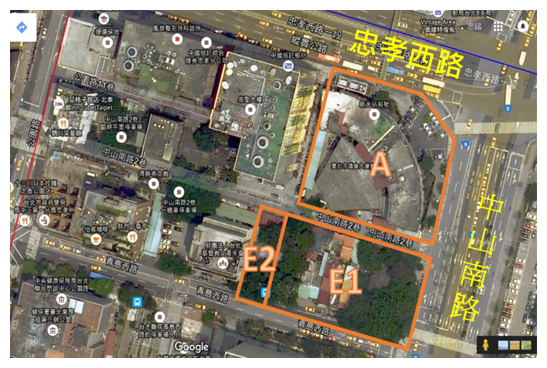
圖A4 「市議會舊址設定地上權案」基地位置圖

資料來源：臺北市政府。
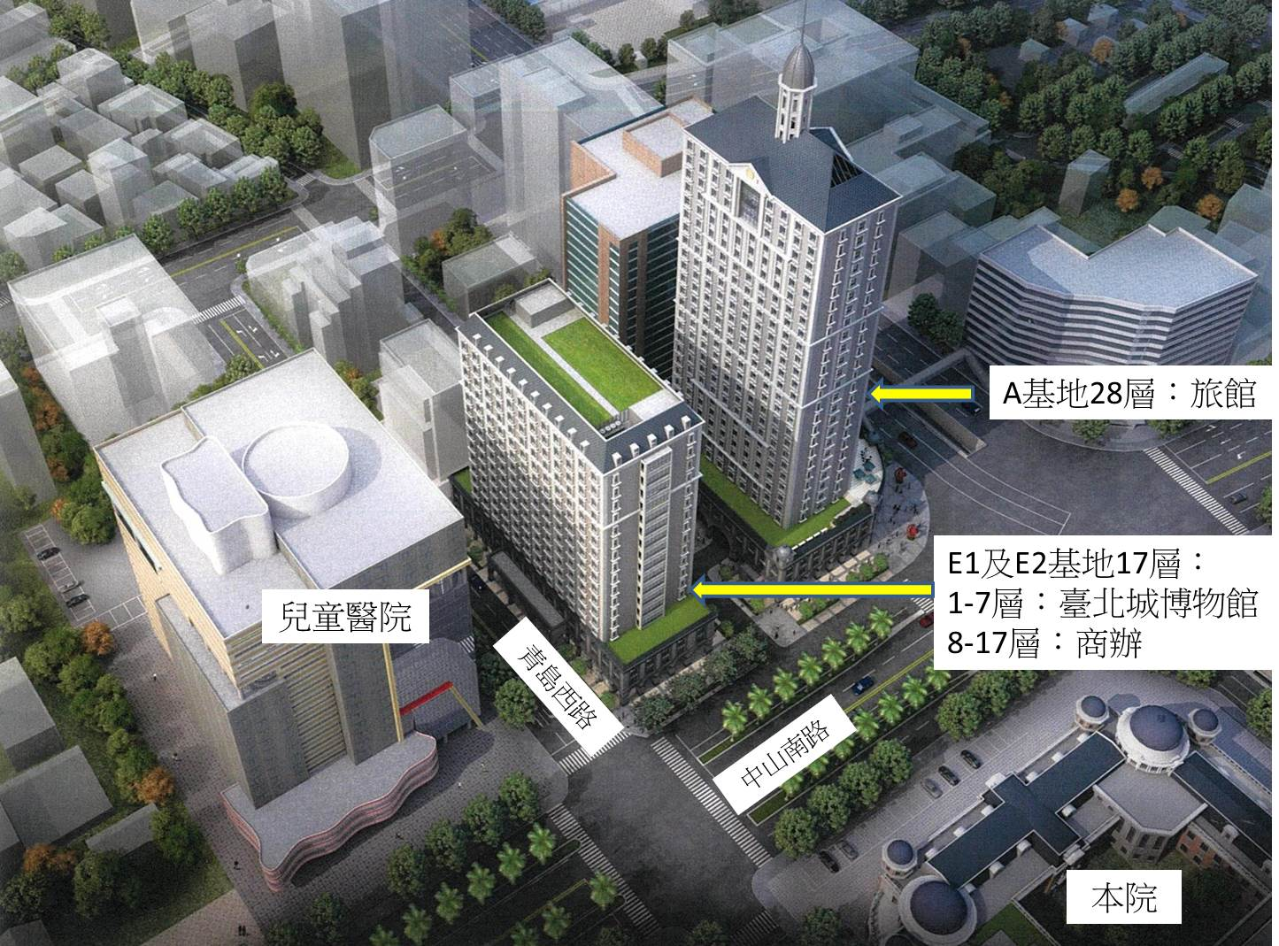
圖A5 「市議會舊址設定地上權案」建築規劃鳥瞰圖

資料來源：本案投資興建計畫書草案，Ｐ2-15。

然依據本案投資人所提投資興建計畫書（草案）所載，本案開發基地北側忠孝東路與中山南路轉角基地（即A基地），規劃興建地上高達28層、地下5層之建築，全棟作為旅館經營使用；南側青島西路與中山南路轉角基地（即E1、E2基地），亦規劃地上17層、地下5層之建築，其中地上1層至地上7層供「臺北城博物館」使用，其餘供辦公商業大樓使用。鑑於本案開發基地深具歷史意義，且位處商業與文化軸線之重要門戶位置，且隔中山南北路與行政院(國定古蹟)、監察院(國定古蹟)及立法院(直轄市定古蹟)等法定古蹟遙遙相望，臺北市政府允宜注意本案對都市景觀、古蹟相容性及周邊交通之衝擊等，密切監督得標人後續開發事宜，並就案內「臺北城博物館」內涵及其與本案建築內外部空間之融合，妥提規劃需求。

對於開發案之規劃內容，主辦機關應於審酌市場需求後，依據其願景及目標予以具體規劃，尤應慎重首次招商之成敗，明確規範投資人與政府之權利義務，訂出合理之權利金底價；一旦首次招商不成時，後續勢必影響潛在投資人信心，則開發案之時效將無可避免地遭延宕。以「市議會舊址設定地上權案」為例，其第1次招標時潛在投資人認為文化觀光設施之規劃使用內容未臻明確等，以致扼阻了潛在投資人之投資意願並為導致該次招標作業流標之重要原因之一。此外，檢討該案歷次流標原委，權利金底價過高為主要原因之一；再度招標時權利金底價縱因招標規範變更或因投資環境改變而調降金額並予以分期，恐亦難杜外界質疑決策過程，爰權利金底價之決策過程，似應再予探究精進之道。臺北市政府允應以相關案例歷經多次之流標為戒，汲取經驗，避免重蹈覆轍，俾有助於其他開發案之推動。

查本案98年原規劃以BOT方式辦理開發，後經財務試算結果尚不具備民間機構經營之財務可行性及投資誘因，另透過都市更新之權利變換過程將減少臺北市政府土地所有權持分，基於永續經營理念，臺北市政府於102年10月16日邀集相關單位研商後，請財政局研析本案採BOT或以設定地上權方式開發。財政局基於財務可行性及市有土地開發效率等因素，102年10月28日簽報核准以設定地上權方式辦理開發。臺北市政府原於92年10月30日公告實施「變更臺北市中正區市議會舊址等行政區為文化觀光專用區計畫案」，本案基地除供作文化觀光相關設施使用外，並得作為地區性商業服務機能等功能使用，以塑造忠孝東西路商業軸帶之延續性，完整勾勒市府刻正積極推動之「西區門戶」構想；該府另於104年8月25日公告實施「變更臺北市中正區公園段三小段10、11地號等2筆土地第四種商業區為公園用地暨修訂文化觀光專用區(市議會舊址)土地使用分區管制規定細部計畫案」規定，為保留城市發展歷史記憶，文化觀光專用區應以形塑市議會歷史空間為原則，並應設置考棚行署紀念碑，以達公有土地活化使用、促進地區發展、增加財稅收入及塑造城市發展願景等目標。本案自103年8月起至今，歷經6次招商，分別於103年8月13日、103年9月29日、104年9月4日、105年3月2日、105年7月11日、106年5月11日辦理5次之招商公告，惟均因無人投標而流標，第6次招商於106年8月10日截止，計有1家廠商投標，同年9月1日由「豪昱營造股份有限公司」代表之合作聯盟以投標權利金28.888億元得標，臺北市政府已於106年10月25日與該得標合作聯盟成立之專案公司(「金毓泰股份有限公司」)簽訂設定地上權契約在案，然此距98年已然經過8年之久，時效顯有延宕。

本案雖已順利完成招商作業，臺北市政府檢討前5次之流標原因，包括：「文化觀光設施之規劃使用內容未臻明確」、「市府就文化觀光設施之規劃使用內容之認定與審核結果具有不確定風險」、「權利金偏高」、「文化觀光設施部分影響整體開發效益」、「政策改變之政治風險高」、「公告地價將調漲，致租金成本增加」、「投資人與市府使用空間介面之權利義務未臻明確」、「房地產景氣低迷」、「無償提供市府使用之臺北城博物館須設置於面臨忠孝西路之低樓層精華地區」、「受保護樹木移植審查時程不易掌控」及「文化觀光專用區部分樓地板面積規範僅供非營利組織辦公使用」等，詳如表A3。

表A3、「市議會舊址設定地上權案」主要流標原因
招商次數  （招商期間） | 權利金  底價 | 主要流標原因
第一次流標  (103/8/13-9/23) | 60億元 | - 文化觀光設施之規劃使用內容未臻明確。  - 市府就文化觀光設施之規劃使用內容之認定與審核結果具有不確定風險。  - 權利金偏高。
第二次流標(103/9/29-10/28) | 60億元 | - 文化觀光設施部分影響整體開發效益。  - 權利金偏高。  - 年底選情結果不確定，政策改變之政治風險高。  - 類似公有土地釋出開發案件相互競合。
第三次流標  (104/9/4-11/6) | 32.28億元 | - 經濟景氣低迷，權利金偏高。  - 預期105年公告地價將調漲，致租金成本增加。
第四次流標  (105/3/2-5/3) | 26億元 | - 105年度公告地價調漲幅度過大，造成投資人參與設定地上權案件財務不可預測之情況，及房地產景氣反轉。  - 投資人與市府使用空間介面之權利義務未臻明確。
第五次流標(105/7/11-9/8) | 28.088億元 | - 房地產景氣低迷，廠商投資趨於保守及房地稅賦尚有不確定因素。  - 無償提供市府使用之臺北城博物館須設置於面臨忠孝西路之低樓層(1樓~3樓)精華地區。  - 受保護樹木移植審查時程不易掌控。  - 文化觀光專用區部分樓地板面積規範僅供非營利組織辦公使用等限制，致影響投資人投標意願。

資料來源：臺北市政府。

由臺北市政府檢討本案前5次之流標情形可知，潛在投資人常因政府規劃內容不明確，或者要求投資人應承擔一些具公益性之義務，以及認為權利金偏高等因素，考量其投資效益後，放棄爭取開發案。對於開發案之規劃內容，主辦機關應於審酌市場需求後，依據其願景及目標予以具體規劃，尤應慎重首次招商之成敗，明確規範投資人與政府之權利義務，訂出合理之權利金底價，以避免潛在投資人認為規劃不明，心存疑慮，或因考量投資效益而裹足不前；一旦首次招商不成時，後續勢必影響潛在投資人信心，則開發案之時效將無可避免地遭延宕，主辦機關易陷入泥淖中，不斷增加與浪費政府之行政成本。以本案為例，其首次招標時招商文件規範得標人於本基地文化觀光專用區興建之建物，提供作為文化觀光產業展售處所及辦公空間、文化觀光交流空間、多功能表演廳、會議室、研討室、交誼廳、文化觀光資訊服務窗口等使用之樓地板面積不得少於文化觀光專用區總樓地板面積之40％。其規劃內容應包括但不限於供作考棚行署紀念碑、傳統文、文獻或文物之典藏空間、展示廳、會議室或城市文化觀光交流中心、文化觀光資訊服務窗（兼具臺北文化觀光櫥窗功能）等使用。潛在投資人認為上開規範之用途不明確，增加投資風險，難以招商。該次招商文件復規範得標人應將文化觀光專用區供文化觀光使用之規劃使用內容先提送臺北市政府同意後，方得將建築設計提送該府都市設計及土地使用開發許可審議委員會審議。潛在投資人認為上開規範，將導致其無法明確得知臺北市政府是否同意其未來所規劃之文化觀光設施使用內容，面臨不確定之風險，且擔心後續與臺北市政府各權責機關（文化局及觀光傳播局）溝通與執行產生歧見，以致潛在投資人評估後認為投資風險難料而裹足不前。招標設定地上權案，通常無特定公共建設目的，惟本案要求投資人應承擔文化觀光之責任，自影響潛在投資人對權利金是否合理之判斷。此外，有關權利金部分，臺北市設定地上權招商案件之權利金底價，係由該府委託3家估價師事務所估定權利金，並經該府市有財產審議委員會審議後決定，過程誠然相當嚴謹，惟依上開歷次流標情形之檢討，權利金底價過高亦為招標案流標之主要原因之一，嗣於再度招標時權利金底價縱因招標規範變更或因投資環境改變而調降金額並予分期，恐亦難杜外界對決策過程之質疑，爰權利金底價之決策過程，似應再予探究精進之道，例如有無就擬招標內容精準地向所委託之估價師妥適說明以助其了解投資人之權利與義務及可能面臨之風險、有無檢視估價師之假設及估算是否允當等，俾供該府市有財產審議委員會據以形成最佳之決策，以符實需。「市議會舊址設定地上權案」雖終於順利完成招商作業，然臺北市政府應以本案先前所歷經多次之流標為戒，汲取相關經驗，避免重蹈覆轍。

促參BOT案係政府與民間基於公共利益及公平合理原則，合作完成公共建設與公共服務，其核心價值係為提升公共服務水準，非以收取權利金為目的，況各BOT案之預計目標及招商條件不同，有其特殊性，各BOT案應以檢視其設定之目標及核心價值是否達成為宜，於各BOT案間進行比較，易生誤解。又招標設定地上權案件基本上係以追求公有土地最大收益為目標，民間興辦之事業於符合個案基地所在都市計畫土地使用分區管制規定下追求利潤，爰不宜僅以權利金之多寡比較BOT案與招標設定地上權案後，即斷其優劣。然因權利金攸關政府及民間投資人之利益且簡單易懂，自易成為各界據以比較不同開發案之焦點。政府各機關於辦理相關開發案時，自應慎重其事與適時向外界說明權利金之決策過程及依據，以杜質疑。

依據財政部之說明，近年來，藉由民間投資興建公共建設，引進企業經營理念，以改善公共服務品質，已成為國際趨勢；而國內為減輕政府財政負擔，擴大公共建設投資以提振景氣，行政院將民間參與公共建設列為重要施政方向，新興公共建設計畫皆應先行評估民間參與可行性，凡具民間參與空間者，政府即不再編列預算，優先以民間參與方式辦理。為健全國內民間參與公共建設環境，「促參法」於 89 年 2 月 9 日經公布施行後，歷經90年及104年2次之檢討修正，民間參與公共建設範圍包括：以公益性為主之交通運輸、文教、社會勞工福利設施，及商業性強之觀光遊憩、工商設施等 14項21類公共建設，放寬土地、籌資等法令限制，提供融資優惠、租稅減免等諸多誘因，並合理規範政府與民間機構間投資契約之權利義務，明定主辦機關甄審與監督程序。「促參法」立法與推動，係展現政府再造創新精神，摒除傳統政府興辦公共建設可能遭致「與民爭利」質疑，從「為民興利」角度，開放民間共同參與開發國家資源，在有效發掘民間產業商機的同時，提升公共建設服務效能，締造政府、企業與民眾「三贏」而共利、共榮局面。

關於促進民間參與公共建設（下稱促參）案件是否應收取權利金，依財政部官方網站之說明，略以：

促參案之推動，係政府與民間基於公共利益及公平合理原則，以公私協力夥伴關係，合作完成公共建設與公共服務之提供。其核心價值為提升公共服務水準，並非以收取權利金為目的。

依「促參法」規定，主辦機關須收取土地租金，並可依個案特性決定是否收取權利金，爰主辦機關得基於推動個案之政策目標、民間機構使用機關財產情形及財務收支狀況，衡酌決定是否收取權利金。有關權利金之設定，應就權利金及租金分別估算，且應以支付足額土地租金後，始收取權利金。

權利金收取額度須依個案之現金流量特性、民間合理投資報酬率、公共建設對外收費之費率合理性、公共建設資產價值及其機會成本等試算後設定。並得視營運情況檢討調整，其調整前提、時機、因子、方式與程序，應於投資契約中載明。

財政部說明促參BOT案與招標設定地上權案辦理之目的不同，無法於同一基礎比較。為澄清社會各界疑慮，財政部對促參BOT案與招標設定地上權案，特別進行比較如表A4。

表A4、促參BOT案與招標設定地上權案之比較
案件類別  項目 | 促參BOT案 | 招標設定地上權案
目的 | 政府與民間基於公共利益及公平合理原則，合作完成公共建設與公共服務之提供。 | 活化利用國(公)有非公用土地，無特定公共建設目的。
核心價值 | 提升公共服務水準，非以收取權利金為目的。 | 以追求國(公)有土地最大收益為目標，民間興辦之事業得於符合個案基地所在都市計畫土地使用分區管制規定下追求最大利潤。
招商(競標)條件 | 公告招商，公開評審，以「供公眾使用、促進公共利益」為原則，不以權利金為甄審唯一指標，通常採「最有利標」精神，由主辦機關組成甄審委員會，設定甄審項目標準，就申請人對公共建設興建、服務提供及權利金等財務面向綜合評審。 | 公開競標，以權利金最高為決標因素。

資料來源：財政部網站，網址：https://ppp.mof.gov.tw/PPP.Website/ Question/Display.aspx?id=32。

經查，「促參法」之立法精神，係秉持積極創新精神，從興利角度建立政府、民間之夥伴關係，政府審慎規劃民間參與公共建設計畫後，開放民間自行規劃申請參與公共建設，提供民間發掘商機、發揮創意之投資機會。由上開表A4可知，促參BOT案係政府與民間基於公共利益及公平合理原則，合作完成公共建設與公共服務之提供，其核心價值係為提升公共服務水準，非以收取權利金為目的，況各BOT案之預計目標及招商條件不同，有其特殊性，各BOT案應檢視其設定之目標及核心價值是否達成，於各BOT案之間進行比較，易生誤解。又招標設定地上權案件基本上係以追求公有土地最大收益為目標，期待藉由引進民間投資，同時達成提昇公有土地利用、挹注政府財政收益、建立公私合作、提昇社會經濟效益等目標，民間興辦之事業則於符合個案基地所在都市計畫土地使用分區管制規定下追求利潤，爰不宜僅以權利金之多寡比較BOT案與招標設定地上權案後，即斷其優劣。然不論是BOT案抑或是招標設定地上權案，因權利金攸關政府及民間投資人之利益且簡單易懂，向為社會各界所關注，並易成為各界據以比較不同開發案之焦點，爰政府各機關於辦理相關開發案時，自應慎重其事與適時向外界說明權利金之決策過程及依據，以杜質疑。

處理辦法：

調查意見一至六，函請臺北市政府確實檢討改進見復。

調查意見一至六，函復本案陳訴人。

檢附派查函及相關附件，送請內政及少數民族、財政及經濟、教育及文化委員會聯席會議處理。

調查委員：陳小紅

Build-Operate-Transfer之簡稱，即依「促進民間參與公共建設法」第8條第1項第1款：「民間機構投資新建並為營運；營運期間屆滿後，移轉該建設之所有權予政府。」規定所辦理之開發案。
依都市計畫書記載，其具體使用計畫應由未來用地單位擬具使用開發計畫，經該市都市計畫委員會審議通過。
依都市計畫書記載，其用途為「供服務中心、休閒運動健康中心、文化會館、銀行、郵局、醫療、社會福利及其他相關服務性設施使用」。
本案「產業支援設施用地」(面積1.4989公頃)及「公共服務設施用地」（面積0.2553公頃），106年公告土地現值總額高達新臺幣49億4,687萬7,033元。
取得過程如下： (1)6地號（2,144.06㎡）：94年間向財政部國有財產署有償撥用取得。 (2)6-1（1,305.45㎡）及7（11,539.64㎡）地號：94年間向臺北市政府地政處土地開發總隊購入。 (3)2（1,145.96㎡）及3（1,407.20㎡）地號：原屬臺北市、新北市及中華民國共有，102年間向新北市政府及財政部國有財產署無償撥用其共有持分。
據本案投資執行計畫書（106年12月定稿版）所載，「宏匯瑞光股份有限公司」係由藍天企業集團各事業體主要持股公司-創日科技、東菱投資、精元投資及華泰投資等4公司所籌組。
北投士林科技園區（知識經濟產業）－大內湖科技園區（企業營運總部及研發中心）-南港軟體工業園區（軟體工業及生物技術業）。
參見臺北市政府產業發產局網站(http://www.doed.gov.taipei/News_Content.aspx?n=D8AA98C34376D153&sms=28BB6CC9248C1740&s=2CB1AD13CB600795)。
該基地購地款之還款年期為107年至110年，每年需分年清償，並配合編列年度預算6億73,76萬750元償付，4年合計應清償26億9,504萬3,000元。
106年度公告土地現值總額為新臺幣41億8,095萬8,600元。
106年度公告土地現值總額為新臺幣31億5,558萬6,750元。
遭媒體諷為「百億鬼屋」。
依都市計畫之規劃，本案開發基地，除容許供本案主體事業之育成空間（即育成中心、人才培育中心、創意交流發表空間、共創空間空間）使用外，亦得供其他商、辦等用途。
詢據該府相關人員指稱，本案育成中心規模已為國內面積最大之育成中心，如再加大規模，恐不利於爾後之營運。
本案投資執行計畫書（106年12月定稿版），P.3-19、3-20、4-20、4-21。
本案投資執行計畫書（106年12月定稿版P.4-13、4-35參照，另投資人已取得財團法人工業技術研究院於105年10月20日出具之合作意願書。
以營運第11年為例，本案投資執行計畫書附件5「預估財務報表」參照。
依據「土地稅法」規定土地所有權屬於公有或公同共有者，以管理機關或管理人為納稅義務人，因本案係以BOT方式辦理，臺北市政府仍持續持有土地，納稅義務人為土地管理機關臺北市政府產業發展局，民間投資人無需負擔地價稅。
清光緒13〈西元1887年〉，巡撫劉銘傳奏請建坊獎勵，清光緒14〈西元1888年〉年坊成，即為日治時期始遷移至二二八公園內現址之「急公好義坊」。
本段係臺北市政府相關人員到院接受詢問時，引述該府前文獻委員會之考證結果所為陳述。
據報載，捐贈人後代對於本案土地將以設定地上權方式交由私人開發為商業設施，似有微詞。茲臺北市政府相關人員到院接受詢問時表示，本案係以設定地上權方式辦理開發，土地權屬仍為該府所有並未出售，且都市計畫已劃定為「文化觀光專用區」，據以規範相關用途。
100年7月22日修正法規名稱為「臺北市土地使用分區管制自治條例」。
含豪昱營造股份有限公司、互立機電工程股份有限公司及海悅國際開發股份有限公司。另飯店經營指導，由老爺酒店集團負責。
摘自財政部官方網站內容，網址：https://ppp.mof.gov.tw/PPP.Website/AboutMe/ Info1. aspx。
詳見財政部網站對於「促參法」之相關說明。資料來源，同附註2。

